**CHƯƠNG 3 – MICROSOFT AZURE**

**3.1 Microsoft Azure là gì ?**

Có nhiều công ty gần đây đã bắt đầu sử dụng dịch vụ đám mây cho cơ sở hạ tầng mạng của họ. Với sự phát triển của công nghệ đám mây, việc các công ty sử dụng dịch vụ đám mây sẽ hiệu quả và tiết kiệm chi phí hơn nhiều. Một trong những nhà cung cấp dịch vụ đám mây phổ biến nhất là Microsoft với Microsoft Azure dành cho những người muốn chọn sử dụng các sản phẩm và dịch vụ của Microsoft Cloud . Microsoft Azure cùng với hai đối thủ cạnh tranh lớn nhất của nó là Amazon web service và Google cloud platform là nền tảng điện toán đám mây có thể cung cấp mọi thứ mà doanh nghiệp cần để chạy tất cả hoặc một phần hoạt động điện toán của nó hầu như là bao gồm máy chủ, lưu trữ, cơ sở dữ liệu, mạng, phân tích và hơn thế nữa.

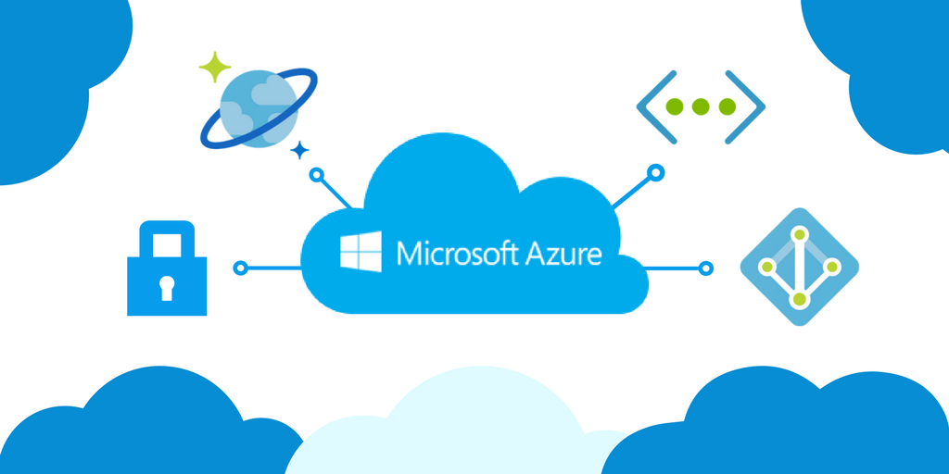 Lúc trước , lựa chọnduy nhất có sẵn cho các công ty là xây dựng và quản lý phần cứng vật lý cần thiết cho việc tính toán , bao gồm máy chủ, lưu trữ đĩa và chuyển mạch Ethernet . Nhưng ngày nay, các công ty có thể sử dụng một nền tảng điện toán đám mây công cộng như Azure, mua và duy trì tất cả các phần cứng máy tính. Điều này có nghĩa là các công ty có thể thuê tài nguyên phần cứng một cách hiệu quả khi cần thiết .

Hình 3.1 Điện toán đám mây với Microsoft Azure

Nguồn : newsignature.com

Azure cung cấp một loạt các sản phẩm và dịch vụ được thiết kế để đáp ứng tất cả các nhu cầu của các công ty như là xây dựng, thử nghiệm, triển khai và quản lý các ứng dụng và dịch vụ thông qua mạng lưới các trung tâm dữ liệu do Microsoft quản lý.

**3.2 Các dịch vụ , mô hình dịch vụ đám mây và lợi ích của Microsoft Azure**

**3.2.1 Các dịch vụ của Microsoft Azure**

Microsoft Azure cung cấp một số lượng lớn dịch vụ với hơn 600 dịch vụ , với các dịch vụ thuộc nhiều nhóm dịch vụ khác nhau . Việc này khiến các công ty và các nhà phát triển có thể dễ dàng lựa chọn các dịch vụ phù hợp cho môi trường phát triển của mình . Trong đó , các nhóm dịch vụ nổi bật của Microsoft Azure là :

* **Dịch vụ tính toán với máy ảo** : Tạo máy ảo Microsoft hoặc Linux (VM) chỉ trong vài phút từ nhiều lựa chọn mẫu thị trường hoặc từ hình ảnh máy tùy chỉnh của riêng bạn. Các máy ảo dựa trên đám mây này sẽ lưu trữ các ứng dụng và dịch vụ của bạn như thể chúng nằm trong trung tâm dữ liệu của riêng bạn.
* **Dịch vụ quản lý dữ liệu với SQL database** : Azure cung cấp cơ sở dữ liệu quan hệ SQL được từ một đến số lượng không giới hạn, dưới dạng dịch vụ. Điều này giúp bạn tiết kiệm chi phí cho phần cứng, phần mềm và nhu cầu chuyên môn nội bộ.
* **Dịch vụ tên miền Active Directory Azure :** Được xây dựng trên cùng một công nghệ đã được chứng minh như Windows Active Directory, dịch vụ này của Azure cho phép bạn quản lý từ xa chính sách nhóm, xác thực và mọi thứ khác. Điều này làm cho việc di chuyển một phần hoặc toàn bộ cấu trúc bảo mật hiện có sang đám mây dễ dàng hơn chỉ bằng vài cú nhấp chuột.
* **Các dịch vụ ứng dụng :** Với Azure, các nhà phát triển dễ dàng hơn bao giờ hết để tạo và triển khai các ứng dụng tương thích trên tất cả các nền tảng di động và web phổ biến. Truy cập vào đám mây đáng tin cậy, có thể mở rộng cho phép bạn phản hồi nhanh chóng và doanh nghiệp của bạn, tiết kiệm thời gian và tiền bạc. Với việc giới thiệu Azure WebApps cho Azure Marketplace, việc quản lý sản xuất, thử nghiệm và triển khai các ứng dụng web có tính mở rộng nhanh như doanh nghiệp của bạn sẽ dễ dàng hơn bao giờ hết . Các API dựng sẵn cho các dịch vụ đám mây phổ biến như Office 365, Salesforce và nhiều hơn nữa giúp thúc đẩy việc phát triển các ứng dụng của doanh nghiệp.
* **Dịch vụ nhóm Visual Studio :** Một dịch vụ bổ trợ có sẵn trong Azure, các dịch vụ nhóm Visual Studio cung cấp giải pháp quản lý vòng đời ứng dụng hoàn chỉnh trong đám mây của Microsoft. Các nhà phát triển có thể chia sẻ và theo dõi các thay đổi code, thực hiện kiểm tra tải và cung cấp các ứng dụng cho sản xuất trong khi cộng tác trong Azure từ khắp nơi trên thế giới. Dịch vụ nhóm Visual Studio đơn giản hóa việc phát triển và phân phối cho các công ty lớn hoặc những công ty mới xây dựng danh mục dịch vụ .
* **Dịch vụ lưu trữ :** Dựa vào cơ sở hạ tầng toàn cầu của Microsoft để cung cấp lưu trữ dữ liệu an toàn, dễ truy cập. Với khả năng mở rộng lớn và cấu trúc giá thành thông minh cho phép bạn lưu trữ dữ liệu không thường xuyên truy cập với mức tiết kiệm lớn, việc xây dựng gói lưu trữ an toàn và hiệu quả là rất đơn 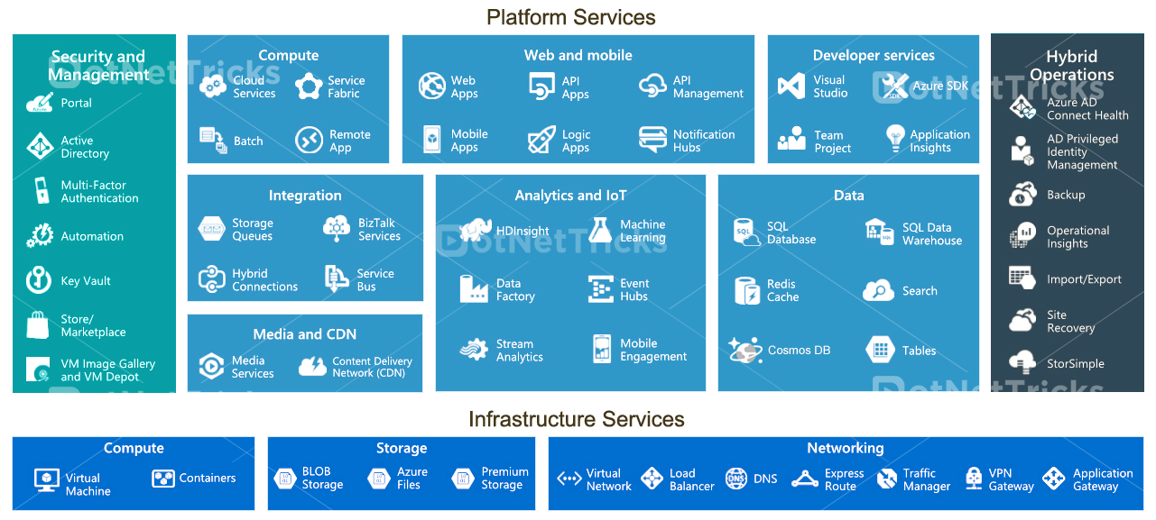giản trong Microsoft Azure .

Hình 3.2 Các nhóm dịch vụ nổi bật trong Microsoft Azure

Nguồn : [DotNetTricks.com](https://www.dotnettricks.com/learn/azure/getting-started-with-microsoft-azure-platform)

**3.2.2 Mô hình dịch vụ đám mây của Microsoft Azure**

Microsoft Azure cung cấp ba mô hình đám mây , đó là : [infrastructure as a service (IaaS)](https://en.wikipedia.org/wiki/Infrastructure_as_a_service)  , [platform as a service (PaaS)](https://en.wikipedia.org/wiki/Platform_as_a_service) và [software as a service (SaaS)](https://en.wikipedia.org/wiki/Software_as_a_service) . Tùy thuộc vào mô hình mà sự quản lý các thành phần giữa doanh nghiệp và Microsoft Azure sẽ khác nhau .

1. **Infastructure as a service ( IaaS ) :**

Nhóm dịch vụ cơ bản nhất nhanh chóng trở nên phổ biến là mô hình điện toán đám mây IaaS.

So sánh IaaS với các trung tâm dữ liệu tại chỗ ( on-premise datacenters ) truyền thống. Với cơ sở tại chỗ, bạn có trách nhiệm quản lý mọi thành phần của trung tâm dữ liệu, từ các ứng dụng kinh doanh đến các máy ảo và mạng.

Bằng cách sử dụng dịch vụ Azure IaaS, về cơ bản các doanh nghiệp đưa dữ liệu lên máy chủ trong đám mây mà bạn có thể kiểm soát hoàn toàn. Việc duy trì phần cứng vật lý không trở thành một vấn đề vì Microsoft chăm sóc các máy chủ cho họ. Họ cũng không phải lo lắng về các chi phí liên quan đến lỗi ổ cứng và bảo trì phần cứng. Những gì doanh nghiệp sẽ phải làm là theo dõi, quản lý và 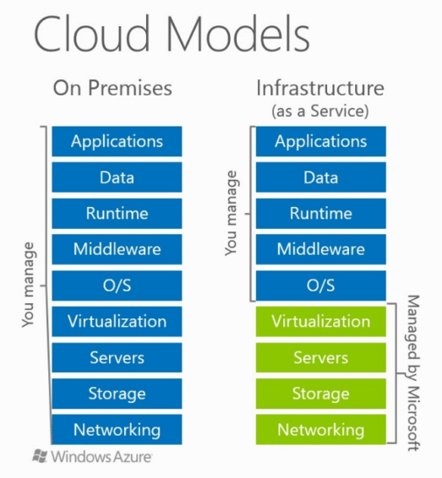vá ( patch ) các máy ảo và các chức năng hoạt động của chúng .

Hình 3.3 Mô hình On premises và mô hình IaaS

Nguồn : blog.5nine.com

1. **Platform as a service ( PaaS ) :**

PaaS là bước tiếp theo trong các mô hình dịch vụ đám mây, đó là nền tảng mà bạn triển khai các ứng dụng của mình. Trong khi sử dụng PaaS, trách nhiệm của các nhà doanh nghiệp là quản lý các ứng dụng và cơ sở dữ liệu cụ thể, trong khi Microsoft lo tất cả các dịch vụ khác cần thiết để chạy ứng dụng của họ (bao gồm phần mềm trung gian, hệ điều hành, VM, máy chủ, lưu trữ và kết nối mạng). Do đó, trách nhiệm cho sự thành công của ứng dụng của bạn được chia sẻ giữa tổ chức của doanh nghiệp và Microsoft, với cả hai bên cung cấp các yếu tố chính.

Việc chuyển sang PaaS cho phép các doanh nghiệp dành nhiều thời gian hơn để phát triển ứng dụng của mình, thay vì duy trì các chức năng hoạt động hỗ trợ nó. Hầu hết các công ty sử dụng PaaS đều làm như vậy bởi vì họ quan tâm đến việc chuyển đổi một ứng dụng truyền thống, nguyên khối và dựa trên bảng điều khiển (ví dụ: những ứng dụng chạy trong cửa sổ bảng điều khiển riêng thay vì trong trình duyệt, như Word hoặc Outlook,) tới các ứng dụng dựa trên nền tảng web .

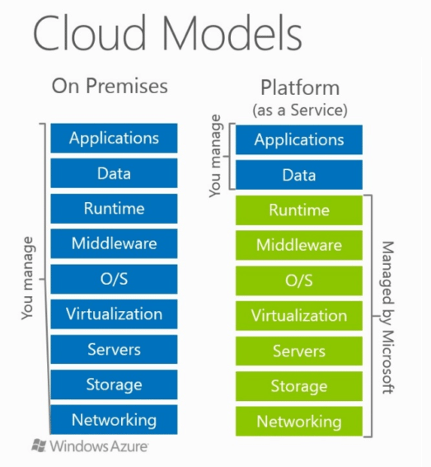

Hình 3.4 Mô hình On premises và mô hình PaaS

Nguồn : blog.5nine.com

1. **Software as a service ( SaaS )**

Một thỏa thuận SaaS với Azure xử lý tất cả các chức năng cơ sở hạ tầng và các hoạt động IT , để ứng dụng SaaS chạy trong đám mây trên Azure. Nó không phải là một nền tảng, nó là một ứng dụng thực tế.

Các doanh nghiệp có thể xem xét chuyển từ PaaS sang SaaS nếu họ muốn gần như hoàn toàn rảnh tay. Việc chuyển đổi sang SaaS có thể là lý tưởng nếu ứng dụng của họ được tự động hóa cao và có thể truy cập qua internet và không có bất kỳ sự phụ thuộc kéo dài nào vào một hệ điều hành cụ thể hoặc một loại phần mềm trung gian cụ thể.

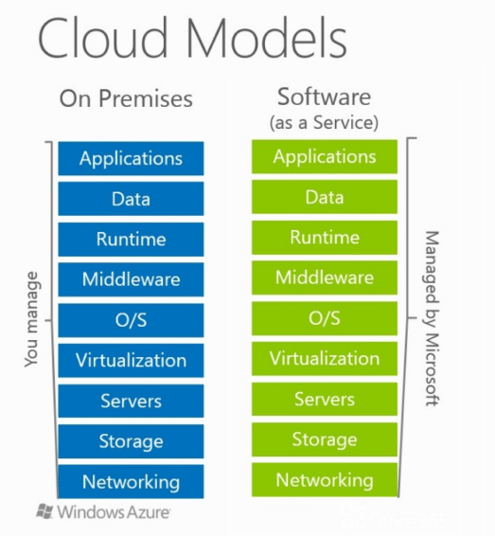

Hình 3.4 Mô hình On premises và mô hình SaaS

Nguồn : blog.5nine.com

**3.2.3 Lợi ích của Microsoft Azure**

1. **Phục hồi thảm họa :**

Một lợi thế lớn của Microsoft Azure nằm ở cơ sở hạ tầng phi tập trung về tốc độ và địa lý, tạo ra các tùy chọn vô hạn cho các kế hoạch khắc phục thảm họa . Bởi vì tính linh hoạt của nó, khả năng phục hồi tiên tiến và tính tích hợp sẵn .

Là một giải pháp dựa trên đám mây, Azure rất linh hoạt - nó có thể sao lưu dữ liệu ở hầu hết mọi ngôn ngữ, trên mọi hệ điều hành và từ bất kỳ vị trí nào. Ngoài ra, người dùng còn có thể xác định tần suất và mức độ của lịch trình sao lưu dựa trên ngày , tuần hoặc tháng . Azure lưu trữ ba bản sao dữ liệu của bạn ở ba vị trí khác nhau trong trung tâm dữ liệu và ba bản sao khác trong trung tâm dữ liệu Azure từ xa, do đó bạn không bao giờ phải lo lắng về việc mất dữ liệu.

Với Azure, doanh nghiệp của bạn đạt được các giải pháp khắc phục thảm họa mạnh mẽ , như là :

* **Nhiều trung tâm dữ liệu để lưu trữ dữ liệu**, cho phép bạn triển khai dịch vụ đám mây đến các địa điểm khác nhau trên khắp thế giới.
* **Azure Site Recovery**, một dịch vụ giúp đảm bảo các ứng dụng kinh doanh quan trọng của bạn luôn chạy trực tuyến trong lúc bị mất điện hoặc gián đoạn bằng cách sao chép các khối lượng công việc đó từ một trang web chính sang một vị trí phụ.
* **Azure Traffic Manager,** tự động định tuyến mạng đến các vị trí khác nhau ( được xác định trước bởi người sử dụng ) trong trường hợp xảy ra lỗi cụ thể theo vùng.

1. **Tính linh hoạt :**

Với Microsoft Azure, các doanh nghiệp có thể tạo các dịch vụ mới và mở rộng quy mô lưu trữ dữ liệu của mình một cách nhanh chóng. So sánh điều này với một trung tâm dữ liệu tĩnh, các nhà phát triển sẽ phải mua, cung cấp và triển khai phần cứng và hệ điều hành mới , việc này làm tốn rất nhiều thời gian cũng như chi phí của doanh nghiệp . AutoScale là một tính năng được tích hợp trong Azure Web Apps tự động điều chỉnh tài nguyên dựa trên lưu lượng khách hàng truy cập vào web để hệ thống có đủ tài nguyên cần thiết khi lưu lượng truy cập cao và tiết kiệm tiền khi hệ thống không ở trong thời gian cao điểm.

1. **Các công cụ phát triển :**

Môi trường điện toán tại chỗ không có nhiều không gian để phát triển và thử nghiệm. Điều đó thường có nghĩa là các công ty phải mua phần cứng / phần mềm mới cho mục đích phát triển hoặc ngừng các nhiệm vụ phát triển cho đến khi họ có đủ chỗ trong hệ thống. Kết quả là năng suất giảm, ít đổi mới và chi phí cao hơn.

Với Azure , các nhà phát triển có thể dễ dàng xây dựng tất cả các kịch bản có thể và chạy qua thử nghiệm mà không phải mua thiết bị mới. Trên hết, các nhà phát triển có quyền truy cập ngay vào nhiều mẫu thiết kế, dịch vụ và giải pháp khác nhau, giúp giảm thời gian đưa các cải tiến mới vào thị trường .

1. **Giảm chi phí :**

Azure không chỉ giúp các nhà doanh nghiệp nhanh hơn và dễ dàng hơn trong việc thêm và mở rộng cơ sở hạ tầng, nó làm cho chúng rẻ hơn . Thông thường , các dịch vụ vật lý và thiết bị cơ sở hạ tầng như bộ định tuyến, cân bằng tải nhanh chóng bổ sung chi phí lên đến hàng ngàn hoặc thậm chí hàng trăm ngàn đô la. Sau đó, cần phải có các chuyên môn cần thiết để chạy thiết bị này, tương đương với chi phí trả lương lớn.

Có ba lý do chính khiến Azure trở nên thiết thực khi nói đến chi phí:

* Các doanh nghiệp không cần phải tạo một khoản đầu tư ban đầu lớn liên quan đến việc xây dựng một trung tâm dữ liệu tại chỗ hoặc từ xa. Điện toán đám mây cũng loại bỏ nhu cầu mua phần mềm bổ sung để phát triển hoặc tăng khối lượng công việc trong tương lai cũng như việc loại bỏ nhu cầu mua phần cứng thay thế .
* Các doanh nghiệp sẽ tránh các chi phí liên quan đến các cuộc gọi dịch vụ và gia hạn bảo hành.
* Các doanh nghiệp cũng không cần phải trả tiền cho bất kỳ tài nguyên nào ngoài những tài nguyên bạn cần, vì hóa đơn của Azure được tính theo mỗi giây được sử dụng, làm tròn đến phút cuối cùng .

1. **Dễ dàng tiếp cận tới tài nguyên :**

Dịch vụ điện toán đám mây Azure, cung cấp cho các bộ phận CNTT quyền truy cập vào một số lượng lớn tài nguyên mà họ thường không thể làm với một trung tâm dữ liệu tại chỗ. Ví dụ, nhiều công ty tiên tiến đang tìm cách áp dụng học máy và tự động hóa vào phân tích dữ liệu của họ để cho phép ra quyết định tốt hơn. Sử dụng Azure, bạn có thể dễ dàng kết hợp các khả năng đó vào hệ thống của mình. Không cần chuyên môn về khoa học dữ liệu hoặc tài nguyên tốn kém. Hoặc, một số khác có thể muốn triển khai một máy chủ Linux, trong môi trường điện toán truyền thống, đòi hỏi một loạt các quy tắc để khởi động và chạy. Điều này có thể mất từ vài giờ đến vài ngày để hoàn thành. Nhưng với Azure, bạn có thể thiết lập máy chủ Linux của mình trong vòng chưa đầy năm phút.